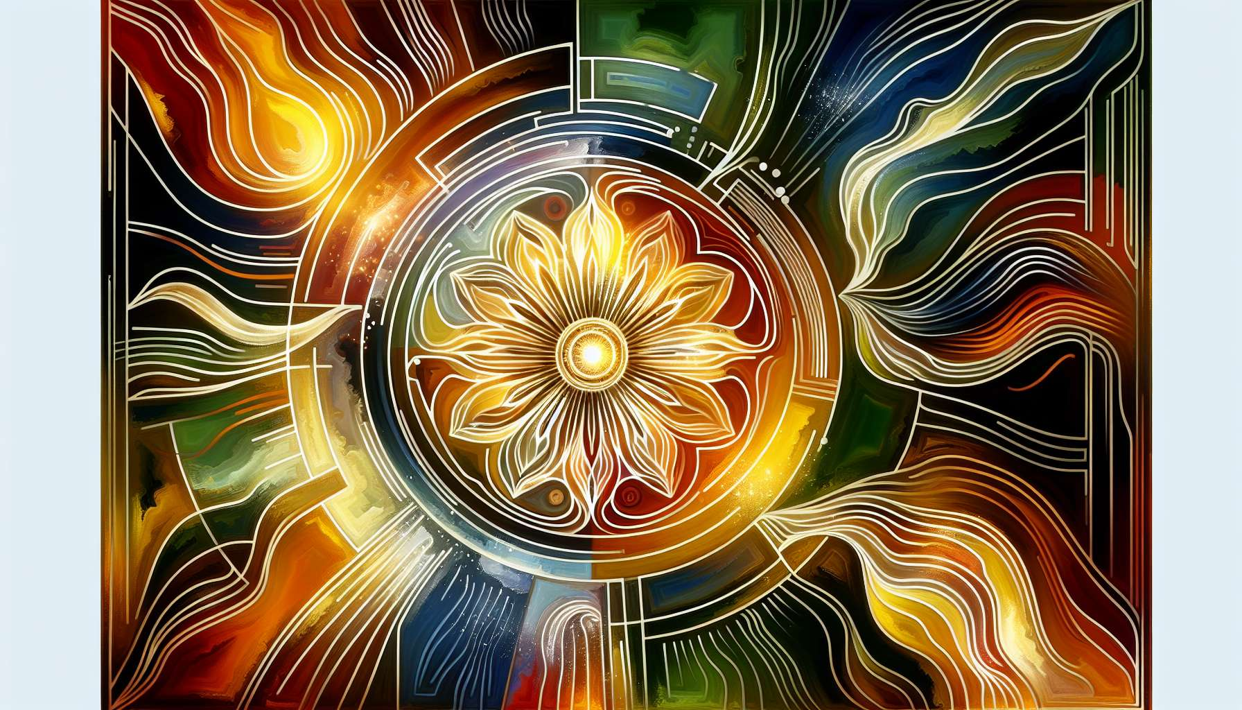

El centro esplénico, ubicado justo debajo del centro sacral en el BodyGraph, es el centro de la intuición, la salud y el bienestar. Es nuestro sistema de alerta temprana, nos guía a través de los desafíos de la vida con una sabiduría instintiva. El centro esplénico es el asiento de nuestra inteligencia corporal, ayudándonos a navegar en el presente con facilidad y gracia.  
  
Cuando el centro esplénico está definido, es decir, cuando hay una puerta activada, la persona tiene acceso a una intuición clara y confiable. Puede confiar en sus "sensaciones viscerales" para tomar decisiones y evitar posibles peligros. Las personas con un centro esplénico definido a menudo tienen un sentido agudo de su propio bienestar y pueden ser muy adeptos para cuidarse a sí mismos y cuidar a los demás.  
  
Sin embargo, esta definición también puede crear una hipersensibilidad al estrés y al entorno. Las personas con un centro esplénico definido pueden sentirse fácilmente abrumadas por las energías externas y necesitan mucho tiempo a solas para recargarse. También pueden tener la tendencia a preocuparse excesivamente por su salud y bienestar.  
  
Cuando el centro esplénico está abierto, la persona no tiene esta intuición constante. En lugar de ello, puede tener destellos de intuición de vez en cuando, pero puede tener dificultades para confiar en ellos. Las personas con un centro esplénico abierto pueden ser muy abiertas a las energías de curación de otros y pueden tener un don para calmar y confortar a quienes les rodean.  
  
Sin embargo, también pueden absorber fácilmente el estrés y las enfermedades de su entorno. Pueden necesitar aprender a proteger su energía y discernir cuándo una intuición realmente viene de ellas o cuándo está influenciada por los demás.  
  
Un aspecto clave del centro esplénico es su relación con el presente. Cuando estamos conectados a nuestro centro esplénico, estamos completamente comprometidos con el aquí y ahora. Podemos responder a los desafíos de la vida con espontaneidad y flexibilidad, adaptándonos a las circunstancias cambiantes con facilidad.  
  
Imaginemos a una enfermera con un centro esplénico definido. Siempre supo que quería trabajar en el campo de la salud y tiene un don natural para confortar y curar a sus pacientes. Confía en su intuición para diagnosticar problemas y encontrar los mejores tratamientos. Su agudo sentido del bienestar le permite cuidarse a sí misma a pesar de los desafíos emocionales y físicos de su trabajo.  
  
Por otro lado, una persona con un centro esplénico abierto podría ser atraída por las terapias alternativas y las prácticas de curación. Puede tener un don para calmar a los demás con su presencia y su toque, pero puede tener dificultades para protegerse de las energías negativas. Puede necesitar aprender técnicas para fortalecer su campo energético y confiar en su propia intuición de curación.  
  
Comprender su centro esplénico es esencial para mantener una salud y un bienestar óptimos, tanto a nivel físico como emocional. Ya sea que el centro esplénico esté definido o abierto, es importante aprender a escuchar los mensajes de nuestro cuerpo y confiar en nuestra sabiduría interior. Al alinearnos con nuestra inteligencia esplénica, podemos navegar por los desafíos de la vida con resiliencia, adaptabilidad y gracia.  
  
El centro esplénico está estrechamente relacionado con el centro sacral y el centro de la raíz. Juntos, estos tres centros forman un triángulo de energía potente vinculado a la vitalidad, la salud y la resiliencia. Al comprender cómo estos centros interactúan en nuestro único BodyGraph, podemos optimizar nuestro bienestar y vivir una vida más plena y vibrante.  
  
Puntos a recordar:  
  
1. El centro esplénico, ubicado debajo del centro sacral, es el asiento de la intuición, la salud y el bienestar.  
  
2. Cuando el centro esplénico está definido, la persona tiene acceso a una intuición fiable, pero puede ser hipersensible al estrés y al entorno.  
  
3. Cuando el centro esplénico está abierto, la persona puede tener destellos de intuición ocasionales y estar abierta a las energías de curación de otros, pero puede absorber fácilmente el estrés y las enfermedades de su entorno.  
  
4. El centro esplénico está vinculado al presente, permitiendo responder a desafíos con espontaneidad y flexibilidad.  
  
5. Una persona con un centro esplénico definido puede sobresalir en profesiones de salud, mientras que una persona con un centro esplénico abierto puede ser atraída por terapias alternativas.  
  
6. Es crucial comprender su centro esplénico para mantener una salud y bienestar óptimos, escuchando los mensajes del cuerpo y confiando en su sabiduría interior.  
  
7. El centro esplénico forma un triángulo de energía poderoso con el centro sacral y el centro raíz, vinculado a la vitalidad, la salud y la resiliencia.